Hücre Bölünmesi
10 .sınıf çalışma notu
Hücre belirli bir büyüklüğe ulaşınca bölünür.
Bölünmenin Sebepler:
1) Hacim Yüzey Oranı: Hücre büyürken yüzey metrekare, hacim ise metreküp kadar büyür. Hücre yüzeyini artırmak hacmini azaltmak için bölünür.
2) Çekirdek Sitoplazma Oranı: Sitoplazma miktarı belli bir miktarını üstüne çıkarsa hücre yönetilmez olur. Bu durumda çekirdek bölünme emrini vererek hücreyi yönetir.
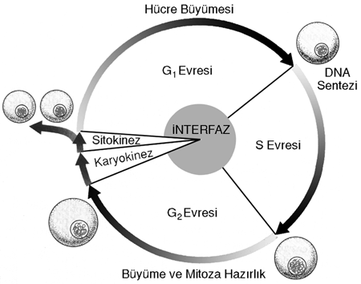

Mitoz Bölünme:
- n ,2n kromozomlu canlılarda, eşeyli ve eşeysiz üreyen canlılarda görünür.
- Eşeysiz üreyen canlılarda üremeyi, eşeli üreyen canlılarda ise büyüme, gelişme, yıpranan kısımların onarımını sağlar.
- Mitoz bölünmede bir hücreden iki yavru oluşur.
- Oluşan hücrelerin kromozom sayısı değişmez.
- Oluşan hücreler genetik olarak birbirlerinin ve ana hücrenin kopyasıdır.
- Mitoz bölünmede genetik çeşitlilik olmaz.
- Mitoz zigotla başlar ölümle biter.
- Mitoz bölünmede kardeş kromotidler ayırılır.
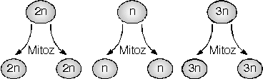
Şekil:Kromozom Sayısı Daima Sabittir.

Mitozun Evreleri:
İnterfaz (Hazırlık Evresi)
Mitoz bölünmenin gerçek evresi değildir. Bölünme için gerekli hazırlıkların yapıldığı evredir. Bu evrede;
- DNA ve RNA iki katına çıkar.
- Organeller iki katına çıkar.
- ATP sentezi artar.
- Protein sentezi gerçekleşir.

Profaz:
- Kromatin ağı kısalıp kalınlaşarak ve kromozomları oluşturur.
- Sentrozom kendini eşler. Kutuplara çekilir. İğ ipliklerini oluşturur.
- Çekirdek zarı eriyerek kaybolur.
- E.R görünmez.
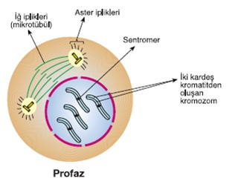
Metafaz:
- Kromozomlar tam hücrenin ortasına dizilir.
- En belirgin oldukları evre bu evredir.
- İğ iplikleri sayesinde setromerlerinden ayrılırlar.
- Mikroskopta en belirgin şekilde görünen evredir

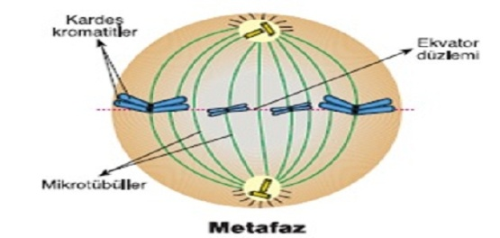
Anafaz:
- İğ ipliklerine bağlanmış, komozomların hareketi belirgin bir hal alır.
- Kardes kromozanlar birbirinden ayrılarak zıt kutuplara çekilirler
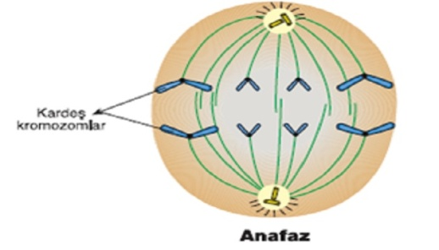

Telofaz:
- Kromozomlar interfaz evresinde olduğu gibi kromatin ağı şeklini almıştır.
- Çekirdek zarı ve çekirdekçik yeniden oluşur.
- İğ iplikleri kaybolur.
- Sitoplazma bölünmesi başlar.
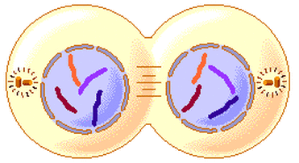
Sitokinez:
- Hayvansal hücrelerde sitoplazma dışarıdan içeriye boğumlanarak bölünür.
- Bitkisel hücrelerde ise hücre zarının dışında çeper olduğundan hücre içeriden dışarıya doğru ara lamel (araplak) oluşturarak bölünür. 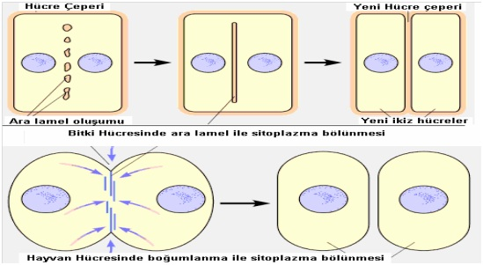

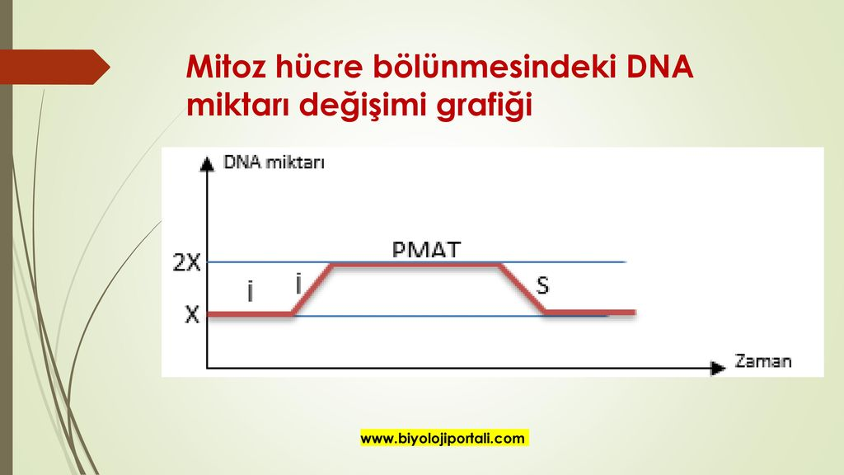
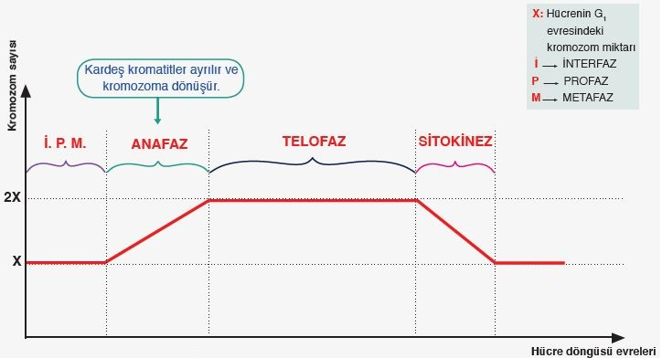
Eşeysiz Üreme ve Çeşitleri
Bir canlıdan döllenme olmaksızın yeni bireylerin oluşturmasına denir.
Eşeysiz üremenin temelinde mitoz bölünmeye dayanır.
Eşeysiz üreyen canlılarda kalıtsal çeşitliliğe sebep olan tek etmen mutasyondur.
Eşeysiz üreyen canlıların çoğunda zaman zaman eşeyli üremede görülür.eşeysiz üreme, bölünme, tomurcuklanma,sporlu üreme ve vejatatif üreme gibi çeşitlere ayrılır.

A-Bölünerek üreme
- Tek hücrelilerde görülür(Bakteriler ve protistalar)
- Belirli bir büyüklüğe ulaşınca bölünür.
- Mitoz meydana gelir
- Birey sayısı 2,4,6…. Gibi geometrik bir artış gösterir.
- Çok hızlı gerçekleşir
- Örn:Parmecium,amip,euglena vb.

B-Tomurcuklanarak üreme
- Ana canlının bir kısmında hücre bölünmesi ile tomurcuk şeklinde bir çıkıntı oluşur. Bu çıkıtı zamanla gelişerek yeni birey oluşur.
- Bazen yeni birey canlıdan ayrılmaz o zaman da kolonin halinde yaşamlarını sürdürürler.
- Bire mayası,süngerler,sölentereler,Gözyaşı bitkisi gibi canlılarda görülür
- Oluşan yeni canlı biri süre sonra ana canlıdan ayrılıp bağımsız canlı olabilir
- Örn:Sünger,hidra,Gözyaşı bitkisi vb.

C-Sporla üreme
- Spor adı verilen özel üreme hücreleri ile gerçekleşir
- Olumsuz koşullara dayanıklı özel üreme hücreleridir
- Sporlar sporozooalar,mantarlar ve çiçeksiz bitkilerde görülür
- Sporlar haploid canlılarda(alglerde vb.)mitozla, diploid canlılarda bitkilerde mayozla oluşur.
- Sporlar döllenmeden gelişerek yeni canlılar oluşturur
- Üç değişik özellikte spor vardır
  - Endospor:Bakterilerde
  - Ekzospor:Mantarlarda
  - Zoospor:Alglerde
Not:Endospor üremede rol almaz.

D-Vegetatif üreme
- Ana canlının vücudundan ayrılan bir parçanın eksiklerini tamamlayarak yeri bir canlı haline gelmesi şeklinde görülür
- Planaria,deniz yıldızları vb. omurgasızlarla,çiçekli bitkilerde görülür
- Rejenarasyon yeteneği yüksek canlılarda görülür.Vegetatif üremenin tercih edilme nedenleri
  - Hızlı üreme şeklidir
  - Karakterlerin korunmasını sağlar
  - Tohumla üreme yeteneği olmayan bitkilerde üremeyi sağlar.

